**CURRICULUM VITAE**

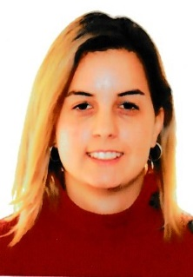**DATOS PERSONALES**

**NOMBRE**: Marién

**APELLIDOS**: Flores García

**FECHA DE NACIMIENTO:** 23/06/2001

**Nº DE TELÉFONO**: 722243697

**E-MAIL**: marienfloresgarcia23@gmail.com

**DOMICILIO:** C/ Esperanza De La Trinidad nº 12, portal 1, 2º A

Sevilla C.P 41008

**ESTUDIOS ACADÉMICOS**

* ESO en colegio BVM IRLANDESAS
* Técnico en Cuidados Auxiliar Enfermería (TCAE) en RIBAMAR.

**OTRA FORMACIÓN**

* Curso sobre alteraciones en el sistema cardiovascular.
* Atención integral a pacientes con Enfermedades Crónicas Avanzadas.
* Curso Universitario de Especialización en Nutrición pediátrica para sanitarios.
* La importancia de la comunicación y la relación con el paciente y otros profesionales en los servicios sanitarios.
* Prevención y protección integral contra la violencia de género.
* Actualmente me encuentro realizando un curso de inglés.

**EXPERIENCIA**

He realizado mis prácticas en Cuidados de auxiliar de enfermería en el Hospital Universitario Virgen Macarena de Sevilla, en las Áreas de Maternidad (preparto, paritorio y consulta postquirúrgica), consulta de Urgencia y Observación. Desarrollando mis competencias profesionales en un entorno donde he alcanzado los objetivos requeridos con gran soltura y eficiencia.

**CARACTERÍSTICAS PERSONALES**

Trabajadora, responsable y educada, trabajo bien en equipo y tengo una gran capacidad de adaptarme a cualquier entorno laboral y de aprendizaje. Me encanta mi trabajo y ayudar a los demás, soy una profesional vocacional.